ΦΥΛΛΟ ΕΡΓΑΣΙΑΣ

Δραστηριότητες
1η Δραστηριότητα .
Ανοίξτε την διεύθυνση :
http://ebooks.edu.gr/modules/ebook/show.php/DSDIM-G100/156/1110,4039/
και διαβάστε την σελίδα που αφορά την ρίψη στο τέρμα και γενικά τους κανόνες της χειροσφαίρισης.

2η Δραστηριότητα .
Βρείτε στο ιντερνέτ την σελίδα:
http://photodentro.edu.gr/video/r/8522/1083?locale=el
και στη συνέχεια ανοίξτε την σελίδα : http://photodentro.edu.gr/v/item/video/8522/1083
για να παρακολουθήστε το βίντεο.

Στο βίντεο παρουσιάζονται τα βασικά είδη σουτ που χρησιμοποιούνται στη χειροσφαίριση, δηλαδή οι διαφορετικές τεχνικές εκτέλεσης της τελικής ενέργειας επίτευξης τέρματος (σουτ), με τη ρίψη της μπάλας προς το αντίπαλο τέρμα. Ειδικότερα, παρουσιάζονται το βασικό σουτ χωρίς άλμα, το σουτ με άλμα (μετά από ένα έως τρία βήματα), το σουτ από τα άκρα, το σουτ μετά από ντριμπλάρισμα σε αιφνιδιασμό, το σουτ μετά από προσποίηση σε αμυντικό, το σουτ μετά από αντίθετη προσποίηση σε αμυντικό, καθώς και το σουτ από τον παίκτη γραμμής μετά από περιστροφή (πίβοτ). Στόχος του βίντεο είναι η εξοικείωση των μαθητών με τα διαφορετικά είδη σουτ στη χειροσφαίριση.

3η Δραστηριότητα .
Με τον ίδιο τρόπο παρακολουθήστε και τα παρακάτω βίντεο.
Σουτ με άλμα στην σωστή επιλογή της εστίας
https://www.youtube.com/watch?v=qlJoa5Z7Hhs
Σουτ με άλμα
https://www.youtube.com/watch?v=kI_a2_FfyEE
Ταχύτητα – ντρίπλα σουτ
https://www.youtube.com/watch?v=qhtMRX2fDaU&list=UUtUZCZcl4JIv--pg3HODL0A&index=16

4η Δραστηριότητα .

Τέλος ανοίξτε την διεύθυνση https://crosswordlabs.com/ βάλτε τους παρακάτω ορισμούς και δημιουργήστε το δικό σας σταυρόλεξο.

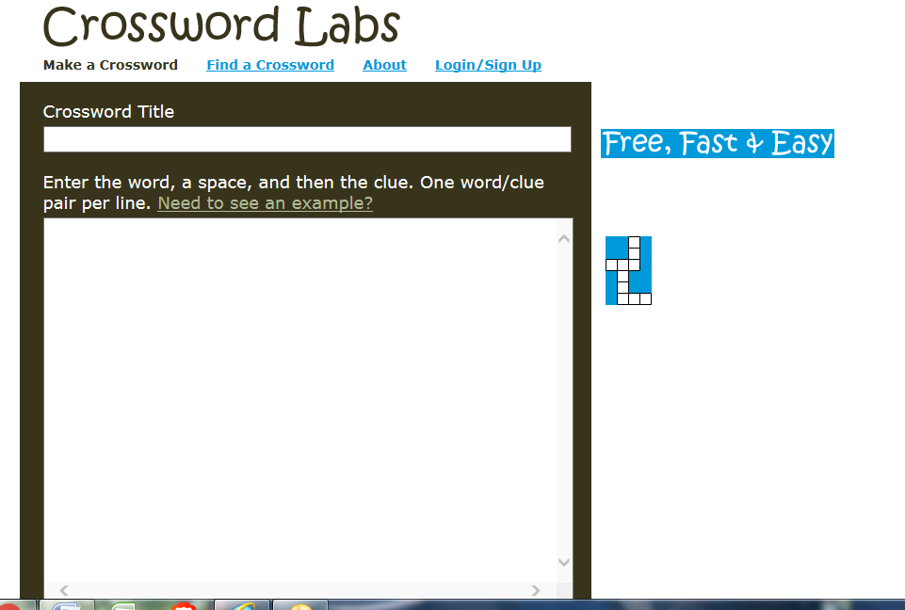

Στο κουτί κάτω από το Crossword title βάζουμε τίτλο ότι θέλουμε.
Στο μεγάλο κενό θα βάλουμε τα παρακάτω με αντιγραφή - επικόλληση :
Τρία ΠΟΣΑ ΒΗΜΑΤΑ ΜΠΟΡΟΥΜΕ ΝΑ ΚΑΝΟΥΜΕ ΜΕ ΤΗΝ ΜΠΑΛΑ ΧΩΡΙΣ ΝΤΡΙΠΛΑ.
Μαστίγιο ΤΟ ΧΕΡΙ ΚΙΝΕΙΤΑΙ ΣΑΝ….
μπάλα ΚΑΝΟΥΝ ΜΕ ΑΥΤΗΝ ΠΑΣΕΣ
τέρμα Σ΄ΑΥΤΟ ΚΑΤΑΛΗΓΕΙ Η ΜΠΑΛΑ ΜΕΤΑ ΑΠΟ ΣΟΥΤ.
επτά ΠΟΣΟΙ ΕΙΝΑΙ ΟΙ ΠΑΙΚΤΕΣ ΣΤΗΝ ΧΕΙΡΟΣΦΑΙΡΙΣΗ?
τερματοφύλακας ΕΜΠΟΔΙΖΕΙ ΤΗΝ ΜΠΆΛΑ ΝΑ ΜΠΕΙ ΣΤΟ ΤΕΡΜΑ.
διαιτητής ΕΛΕΓΧΕΙ ΤΟ ΠΑΙΧΝΙΔΙ
ομαδικό ΤΕΤΟΙΟ ΑΘΛΗΜΑ ΕΙΝΑΙ ΤΟ ΧΑΝΤ ΜΠΟΛ
ημίχρονο ΔΙΑΡΚΕΙ 30 ΛΕΠΤΑ
δίλεπτη ΤΙΜΩΡΙΑ ΑΝΤΙΑΘΛΗΤΙΚΟΥ ΠΑΙΧΝΙΔΙΟΥ
προσποίηση ΕΤΣΙ ΑΠΟΦΕΥΓΕΙΣ ΤΟΝ ΑΝΤΙΠΑΛΟ
Μετά πάμε παρακάτω στον πίνακα και παίζουμε με τα βελάκια και σταματάμε όταν δούμε ένα σχέδιο σταυρολέξου που μας αρέσει. Κατόπιν το αποθηκεύουμε πατώντας το κουμπί που γράφει save and finish.

Το σταυρόλεξο αυτό θα σας βοηθήσει να κατανοήσετε διάφορες έννοιες που έχουν σχέση με την χειροσφαίριση και μπορείτε να το αποθηκεύσετε.
https://crosswordlabs.com/view/2019-05-26-2
Όποτε μπορείτε ανοίξτε το link:
https://www.youtube.com/watch?v=77ApTgP-BBc
και απολαύστε το βίντεο που περιέχει θεαματικά σουτ και αποκρούσεις τερματοφυλάκων.
Καλή επιτυχία

